河南周口淮阳第一高级中学物理八年级下册期末考试定向测试
考试时间：90分钟；命题人：教研组
考生注意：
1、本卷分第I卷（选择题）和第Ⅱ卷（非选择题）两部分，满分100分，考试时间90分钟
2、答卷前，考生务必用0.5毫米黑色签字笔将自己的姓名、班级填写在试卷规定位置上
3、答案必须写在试卷各个题目指定区域内相应的位置，如需改动，先划掉原来的答案，然后再写上新的答案；不准使用涂改液、胶带纸、修正带，不按以上要求作答的答案无效。
第I卷（选择题 20分）
一、单选题（10小题，每小题2分，共计20分）
1、关于光学知识说法不正确的是（ ）
A．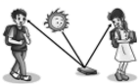 漫反射同样遵守光的反射定律
B．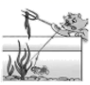 小猫叉不到鱼，是因为它看到的是鱼变深的实像
C． 手影是手挡住了光沿直线传播的路径
D．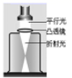 说明凸透镜对光有会聚作用
2、如图所示的四个事例中，其中人对物体做了功的是（ ）
A．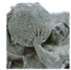 大力士抱石球沿水平路面向前走
B．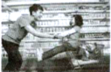 顾客推着购物车向前冲
C．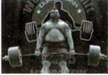 大力士提着杠铃静止站着
D．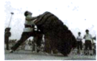 大力士用力推大轮胎，但推不动
3、如图吊灯静止挂在天花板下，下列哪一对力是平衡力 （ ）
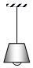
A．线对灯的拉力和灯对线的拉力 B．线对灯的拉力和灯受到的重力
C．灯对线的拉力和灯受到的重力 D．线对天花板拉力和灯对线拉力
4、如图所示，4个相同的容器水面一样高，a容器内只有水，b容器内有木块漂浮在水面上，c容器内漂浮着一个冰块，d容器内漂浮着一个空心球，则下列4种说法正确的是（ ）
① b容器内再倒入酒精后，木块在液面下的体积减小。
② c容器中冰块融化后，液面升高。
③d容器中再倒入酒精后，小球下沉。
④每个容器的总质量都相等。
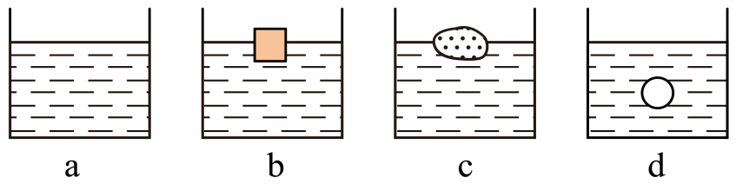
A．①② B．③④ C．②④ D．①④
5、如图所示，F点发出的两条光线经凸透镜后的折射光线平行于主光轴，P为2倍焦距处，则下列说法正确的是（ ）
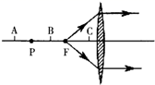
A．物体放在A点时，所成的像跟照相机的成像性质相同
B．物体放在B点时，无法用眼睛直接观察到像
C．物体放在C点时，所成的像跟投影仪的成像性质相同
D．物体放在C点时，经凸透镜成正立、放大的实像
6、如图所示，利用斜面提升重物时，能够提高斜面机械效率的是（ ）
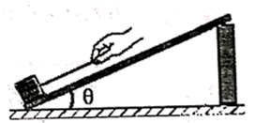
A．斜面不变，增大物体的质量 B．减小物体与斜面间的粗糙程度
C．斜面倾角不变，增大斜面高度 D．斜面倾角不变，增大斜面长度
7、某同学和家人在外出旅游途中，车抛锚在水平路面上，家人试图推动汽车但没有推动（如图）。下列说法中正确的是（ ）
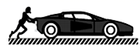
A．车未被推动是因为推力小于摩擦力
B．车未被推动是因为人推车的力小于车推人的力
C．车未被推动说明人推车的力等于车受到的摩擦力
D．车受到的支持力和车对水平路面的压力是一对平衡力
8、如图所示，物体A重120N，在重力为G_{B}的物体B的作用下在水平桌面上做匀速直线运动，A与桌面之间的摩擦力为f．如果在A上加一个水平向左大小为180N的拉力F（注：图中未画出），当物体B匀速上升时（不计摩擦、绳重及滑轮重），则下列选项正确的是（ ）
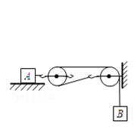
A．G_{B}＝30N B．G_{B}＝90N C．f＝90N D．f＝180N
9、如图所示，斜面长s=3m，高h=0.5m，建筑工人用绳子在5s内将重400N的物体从其底端沿斜面向上匀速拉到顶端，拉力是120N（忽略绳子的重力）．则下列说法正确的是（ ）
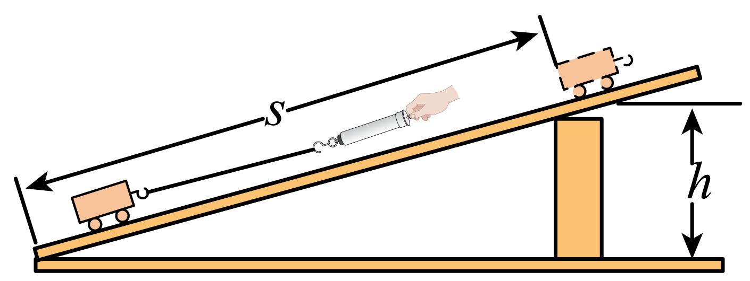
A．克服斜面摩擦力所做的功是160J
B．拉力的功率是50W
C．拉力所做的功是300J
D．斜面的机械效率是80%
10、如图所示，四个体积相同而材料不同的球甲、乙、丙、丁分别静止在水中的不同深度处。所受浮力分别为F_{甲}、F_{乙}、F_{丙}、F_{丁。}密度分别为ρ_{甲}、ρ_{乙}、ρ_{丙}、ρ_{丁}以下说法正确的是（ ）
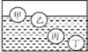
A．F_{甲}＜F_{乙}＜F_{丙}＜F_{丁} ，ρ_{甲}＜ρ_{乙}＜ρ_{丙}＜ρ_{丁}
B．F_{甲}＞F_{乙}＞F_{丙}＝F_{丁} ，ρ_{甲}＝ρ_{乙}＜ρ_{丙}＜ρ_{丁}
C．F_{甲}＜F_{乙}＜F_{丙}＜F_{丁}，ρ_{甲}＞ρ_{乙}＞ρ_{丙}＞ρ_{丁}
D．F_{甲}＜F_{乙}＜F_{丙}＝F_{丁}，ρ_{甲}＜ρ_{乙}＜ρ_{丙}＜ρ_{丁}
第Ⅱ卷（非选择题 80分）
二、填空题（10小题，每小题3分，共计30分）
1、2021年5月15日，我国首次火星探测任务天问一号探测器在火星乌托邦平原南部预选着陆区着陆，在火星上首次留下中国印迹，迈出了我国星际探测征程的重要一步。5月22日，天问一号着陆器打开，我国火星探洲车 “祝融号”（如图所示）展开太阳能翼板，驶离着陆器开始了火星漫步之旅。火星车有六个宽大的车轮，这是为了 压强；车轮表面有凹凸不平的纹路，这是为了 摩擦。
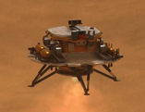
2、小慧将装满水的溢水杯放到电子秤上，再用弹簧测力计挂着铝块将其缓慢浸入溢水杯的水中，如图所示。在铝块从开始浸入水到刚好浸没的过程中，弹簧测力计的示数将 ，电子秤的读数将 （选填“变大”、“变小”或“不变”）。
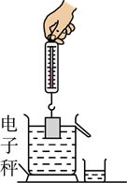
3、如图所示，拨动左边的弹性片，它能将右边的塑料片弹走，塑料片上的小钢球 （填“会”或“不会”）随塑料片一起飞走，这是由于小钢球具有 的缘故。
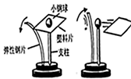
4、请用简洁的词语写出在以下安全提示中的相关物理知识。
（1）车未停稳，请勿下车。
（2）在火车站台上候车的人必须站在安全线以外。
（3）大型的载重卡车安装多个轮子。
5、如图所示，一艘轮船在甲海洋中航行，水面在轮船上的A位置。当该轮船驶入乙海洋中时，水面在轮船上的B位置。设轮船的总质量不变，轮船在甲、乙两海洋中所受浮力分别为F₁和F₂，甲、乙两海洋的海水密度分别为ρ₁和ρ₂。则F₁ F₂，ρ₁ ρ₂。（都选填“＞”、“＜”或“＝”）
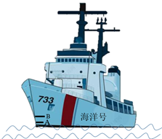
6、
小明是个科幻迷，他创作了一篇科幻题材的短篇小说——《我是超人》。小说中有这样的故事情节：超人小明上天入海无所不能，有次为营救小伙伴，情急之下让地球骤然停止自转，结果小伙伴却被甩向了天空。他这样幻想的科学依据是 。地球骤然停止自转，你认为可能发生的现象还有 （写出一条即可）
7、如图所示，强力吸盘挂钩吊起两块砖头而不滑落，每块砖的质量约为2.5kg，吸盘与墙壁的接触面为35cm²，当时的大气压为1´10⁵Pa，两块砖的总重力是 N；墙壁对吸盘的摩擦力为 N，吸盘受到的大气压力是 N；若大气压增加，墙壁对吸盘的摩擦力 。（g=10N/kg）
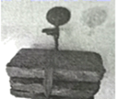
8、现有20包大米，总质量为120kg。小明想尽快将它们搬上10m高处的库房。如图13为小明可以提供的用于搬动物体的功率与被搬运物体质量之间的关系图象。由图分析可知，他为了尽可能快地将大米搬上库房，他每次应搬 包。若每次下楼时间是上楼时间的一半，则他最快完成搬运务并返回原地所用的时间为 s。(g取10Nkg)
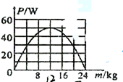
9、某小组在探究物体的“浮沉条件”时，将一个质量为100g的物体完全浸入装满水的桶中，溢出200g水。则物体受到的浮力是 N，松手后，这个物体将在水中 （选填“上浮”“下沉”或“悬浮”）。（g 取10N/kg）
10、如图在粗糙斜面上将一个重为16N的物体匀速拉到高h处，沿斜面向上的拉力为10N，斜面长s＝2m、高h＝1m。其中物体受到的摩擦力大小为 N，斜面的机械效率为 。在高度相同时，斜面越长越 （选填“省力”或“费力”）。
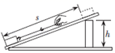
三、计算题（3小题，每小题10分，共计30分）
1、某电动汽车在平直的公路上运动，其速度与时间图像如图所示。已知小车的质量为950kg，在平直公路上运动时，汽车所受阻力为车重的0.05倍，则：
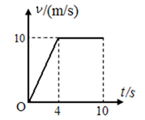
（1）从第4s到第10s，汽车运动了多远的距离？
（2）汽车做匀速直线运动时，牵引力多大？
2、我国首款大型水陆两栖飞机如图所示，该飞机蓄满水后总质量60t。检测飞机牲能先后进行了模拟灭火和水面滑行测试。在灭火测试中：飞机盘悬在火场上方200m处，将所蓄水分次投下，每次投水150kg，用时10s到达地面。在水面滑行测试中。飞机在水平面上以10m/s的速度沿直线匀速滑行了60s，若飞机发动机牵引力的总功率始终保持2.5×10⁶W。（ρ_{水}=1.0×10³kg/m³，g=10N/kg）求：
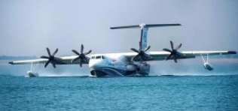
（1）飞机蓄满水静止在水面上时排开水的体积；
（2）每次投下的水在下落过程中重力做功的平均功率；
（3）飞机在水面沿直线匀速滑行时，飞机所受的牵引力。
3、氢燃料汽车使用氢气代替汽油，既环保又节能，如图所示是我国自主研发的氢燃料汽车。氢燃料汽车的质量为1.36t，每个车轮与水平地面总接触面积为 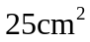 。在一次测试中，氢燃料汽车发动机的水平牵引力为2000N，在水平路面上匀速行驶2km用时100s。求：
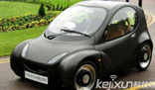
（1）氢燃料汽车静止时对水平路面的压强；
（2）氢燃料汽车行驶时水平牵引力的功率。
四、实验探究（2小题，每小题10分，共计20分）
1、13班勤学好问的成喆和赖乐怡同学学习了“研究影响滑动摩擦力大小的因素”的实验后，做了如下实验：同种材质且体积相等、质量都为600g的A、B两个木块，放在一长木板上进行实验，实验中保证水平匀速拉动弹簧测力计，实验过程及结果如图所示。（g取10N/kg）
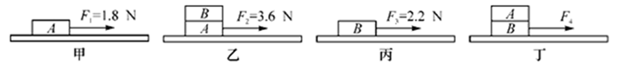
（1）测量摩擦力大小的依据是 。
（2）图甲中物体运动的速度大小为v₁，图乙中物体运动的速度大小为v₂，实验过程中，关于v₁和v₂的大小，下列说法正确的是_________。
A．v₁一定大于v₂ B．v₁一定小于v₂
C．v₁一定等于v₂ D．v₁可以大于、等于或小于v₂
（3）图丁中拉动物体A、B一起匀速运动，拉力F的大小为 N。
（4）比较甲、丙或乙、丁，可以得出：B的表面比A的表面更 。
（5）在物理学中，我们把两个物体间的滑动摩擦力与压力的比值称为这两个接触面间的“动摩擦因数”，用符号μ表示木块A与长木板间的动摩擦因数大小为 。已知A、B两个木块之间的动摩擦因数大小为0.4，在如图丁所示实验中，若用拉力F水平向左作用在A上使其位置保持不变，用拉力F₄′将B匀速抽出，则拉力F₄′的大小为 N（提示：B的上下表面均存在滑动摩擦力）。
2、在“探究力和运动的关系”的实验中，图甲中让木块 由静止开始沿斜面滑下，木块在三种不同水平面上运动一段距离后分别停留在如图所示的位置。
以上内容仅为本文档的试下载部分，为可阅读页数的一半内容。如要下载或阅读全文，请访问：https://d.book118.com/996220225221010052

